

ŠKOLA: | Gymnázium, Chomutov, Mostecká 3000, příspěvková organizace
AUTOR: | Petra Kotyzová
NÁZEV: | VY_12_INOVACE_02A_04_Ruská revoluce 1917
TEMA: | Dějiny 20. století
ČÍSLO PROJEKTU: | CZ.1.07/1.5.00/34.0816
DATUM TVORBY: | 10.7.2013

ANOTACE
Pracovní list je určen žákům 4. ročního čtyřletého studia a 6. ročníku šestiletého studia.
Svým rozsahem odpovídá jedné vyučovací hodině.
Předpokládá znalost problematiky poměrů v Rusku v roce 1917. S touto problematikou se žáci seznámili v přecházejících hodinách.
Text se promítne na interaktivní tabuli a žáci plní úkoly společně. Také je možné jej natisknout jako pracovní list a pracovat souběžně s tabulí (s použitím elektronického pera či fixu v programu QDraw) nebo žáci pracují s pracovním listem individuálně s následnou kontrolou odpovědí.
Některé odpovědi vyhledávají na internetu.
Žáci vpisují své odpovědi do volných řádků.

Materiál je určen k interaktivní výuce
- Práce s textem

Předpoklady revoluce

Krymská válka ukázala rozdíl mezi Ruskem a západními zeměmi. Alexandr II. se rozhodl Rusko reformovat a zrušil nevolnictví v roce 1861. Car byl však nenáviděn, proticarská opozice na sebe upozorňovala atentáty (atentát na Alexandra II., 1881) a společnost se radikalizovala… Po rusko-japonské válce v roce 1905 rozkázal car střílet do davu žádajícího více svobod (Krvavá neděle, 1905) a pro uklidnění situace bylo povoleno zřízení parlamentu – dumy. Pravomoci dumy a volební systém nebyly dle dnešních měřítek demokratické, můžeme však mluvit o počátcích ruského parlamentarismu. Carský režim se hroutil pod tíhou světové války a všudypřítomná korupce směřovala k Grigoriji Rasputinovi. Car rozpustil dumu, vyvolal ozbrojené povstání , vláda byla nucena odstoupit a poslední Romanovec abdikoval. 1)

Úkoly k textu:

- Vysvětli silně vytištěné pojmy v textu.
- Jaký byl vztah carské rodiny ke G. Rasputinovi?
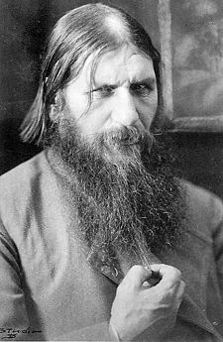

Obrázek č.1

- Doplň následující text:

Únorová revoluce 1917

V …………………( kdy, kde) došlo k ozbrojenému povstání. Po abdikaci cara se moci ujala …………………..vláda. Premiérem této vlády se stal ………………., později ho vystřídal ………………….Vláda slibovala všeobecnou amnestii, občanská práva a demokracii s všeobecným volebním právem. Mnohé sliby však nedostála. I přes odpor lidu pokračovala ve válce. Proto se v Petrohradě vytvořilo druhé mocenské centrum zvané ………………….., do kterých byli delegováni zástupci dělníků a vojáků. Jejich zájmem bylo ukončit válku a prosadit pozemkovou reformu. Na východní frontě byla zahájena další ofenzíva, která kromě úspěchu československých legií v bitvě u ………………………., skončila totálním fiaskem. Na scénu přicházejí …………………v čele s Vladimirem Iljičem ……………………, kteří v Rusku připravují komunistickou revoluci.

- Odpovídej na otázky:

Říjnová revoluce 1917

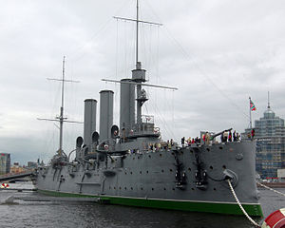
- Jakou událostí byla zahájena Říjnová revoluce? Obrázek ti napoví.

Obrázek č.2

- Kdy se tak stalo podle juliánského kalendáře a gregoriánského kalendáře?

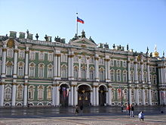
- Na jaký objekt bolševici zaútočili? V jakém městě se nachází?

Obrázek č.3

- Jak se nazývaly dekrety, které bolševici vydali po převzetí moci? Co bylo jejich obsahem?

- Práce s textem:

Brestlitevský mír

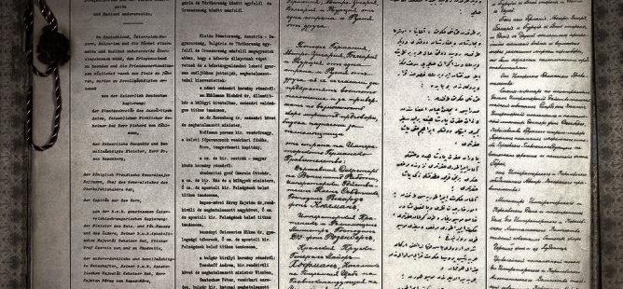

Obrázek č.4

Článek I
Německo, Rakousko – Uhersko, Bulharsko a Turecko na jedné straně a Rusko na straně druhé prohlašují, že válečný stav mezi nimi skončil…
Článek II
Smluvní strany zanechají každé agitace a propagandy proti vládě nebo státním a vojenským orgánům druhé strany
Článek III
Prostory, které leží západně od linií dohodnutých smluvními stranami a náležely k Rusku, nespadají již pod ruskou státní svrchovanost…
…Těmto prostorům, o nichž je řeč, z jejich dřívější přináležitosti k Rusku nevyplývají vůči Rusku nijaké závazky. Rusko se zříká jakéhokoliv vměšování do vnitřních záležitostí těchto prostorů. Německo a Rakousko – Uhersko hodlají, aby se budoucí osud těchto prostor utvářel v dohodě s tamním obyvatelstvem.
Článek IV
Německo je připraveno, jakmile bude uzavřen všeobecný mír a bude provedena úplná ruská demobilizace, vyklidit prostor východně od linie označené v článku III, odstavec I, pokud článek VI nestanoví jinak
Rusko se přičiní všemi svými silami, aby zajistilo okamžité vyklizení provincií ve východní Anatolii a jejich spořádané předání Turecku
Ruské jednotky rovněž neprodleně vyklidí Ardhan, Kars a Batumi…
Článek V
Rusko provede neprodleně plnou demobilizaci svého vojska včetně těch vojenských částí, které nově vytvořila nynější vláda.
Článek VI
Rusko se zavazuje okamžitě uzavřít mír s Ukrajinskou lidovou republikou a mírovou smlouvu s ní oznámit Čtyřspolku…
Ruské Rudé gardy rovněž neprodleně vyklidí Estonsko a Livonsko…
Estonsko a Livonsko budou obsazeny německou policejní mocí do té doby, než tam bude zajištěna bezpečnost vlastními zemskými orgány a nastolen státní pořádek. Rusko okamžitě propustí všechny uvězněné nebo zavlečené obyvatele Estonska a Livonska a zaručí bezpečný návrat všech zavlečených Estonců a Livonců.
Ruské jednotky a ruské Rudé gardy vyklidí ihned Finsko a Aalandské ostrovy, ruské lodě a ruské ozbrojené síly vyklidí finské přístavy…Rusko zastaví veškerou agitaci a propagandu proti vládě nebo veřejným orgánům Finska…
Článek VII
Vycházeje z toho, že Persie a Afghánistán jsou svobodné a nezávislé státy, zavazují se smluvní strany dbát politické a hospodářské nezávislosti a územní nezrušitelnosti těchto států.
Článek VIII
Váleční zajatci budou oboustranně propuštění do své vlasti…
Článek IX
Smluvní strany se oboustranně vzdávají úhrad svých válečných výdajů…
Článek X
Okamžitě po ratifikaci mírové smlouvy budou mezi smluvními stranami opětně obnoveny diplomatické a konsulární vztahy…2)

Otázky k textu:

- Kdy byl mír uzavřen?

- K jakým územím změnám došlo v Rusku? O která území Rusko přišlo?

- Napiš krátkou úvahu o tom, co si myslíš o nastolení vlády komunismu v Rusku? Jak ovlivnila tato událost další světový vývoj?

CITACE

Text k úkolu č. 1 :
1) AUBRECHT, Radek; KADERKA, Michal. Maturitní otázky dějepis. Havlíčkův Brod: Fragment, 2007, str.108-109, ISBN 978-80-253-0500-3.

Obrázek č. 1:
AUTOR NEUVEDEN. Wikipedia.cz [online]. [cit. 29.9.2013]. Dostupný na WWW: http://cs.wikipedia.org/wiki/Grigorij_Jefimovi%C4%8D_Rasputin
Obrázek č. 2:
AUTOR NEUVEDEN. Wikipedia.cz [online]. [cit. 29.9.2013]. Dostupný na WWW: http://cs.wikipedia.org/wiki/Soubor:CruiserAurora061609.jpg
Obrázek č. 3:
AUTOR NEUVEDEN. Wikipedia.cz [online]. [cit. 29.9.2013]. Dostupný na WWW: http://cs.wikipedia.org/wiki/Soubor:WinterPalace.jpg
Obrázek č. 4:
AUTOR NEUVEDEN. Brestlitevský mír [online]. [cit. 29.9.2013]. Dostupný na WWW: http://www.moderni-dejiny.cz/clanek/brest-litevsky-mir-3-3-1918
Text brestlitevský mír 2):
AUTOR NEUVEDEN. Brestlitevský mír [online]. [cit. 29.9.2013]. Dostupný na WWW: http://www.moderni-dejiny.cz/clanek/brest-litevsky-mir-3-3-1918

